Содержательный отчёт о
Семинаре для таможен Сибирского округа по обмену опытом
в контроле и предотвращении нелегальной транспортировки через границу
объектов дикой фауны и флоры и их дериватов
г. Новосибирск. 31 мая – 2 июня 2005 г.

Организаторы:
МБОО «Сибирский экологический центр» (Новосибирск)
Всемирный фонд дикой природы WWF России
Международная программа Конвенции СИТЕС по контролю перемещений и торговли объектами дикой флоры и фауны (TRAFFIC International)
Сибирское таможенное управление
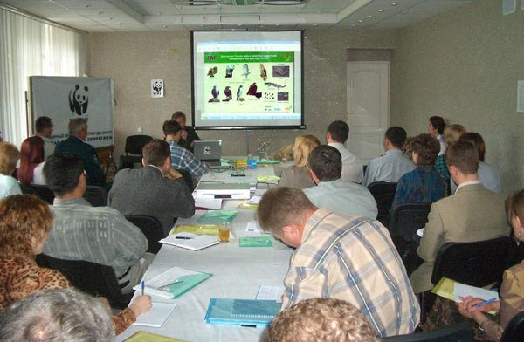
Цель семинара
Глобальной целью мероприятия являлось сохранение биологического разнообразия Алтае-Саянского экорегиона через содействие предотвращению нелегальной транспортировки объектов дикой флоры и фауны и их дериватов через границы юга России с Монголией, Казахстаном и Китаем. Её достижение планировалось путём проведения семинара для сотрудников таможенной службы Сибирского таможенного управления по порядку перемещения, таможенного оформления и таможенного контроля объектов, попадающих под действие Конвенции о международной торговле видами дикой фауны и флоры, находящихся под угрозой исчезновения.
Таким образом, целью проведения семинара являлось совершенствование профессиональных знаний и навыков сотрудников таможенных органов в сфере борьбы с незаконным перемещением через границу объектов дикой природы.

Описание семинара
В ходе реализации гранта был проведён трёхдневный семинар для таможен Сибирского федерального округа (см. Программа семинара) с привлечением таких специалистов-лекторов как Ляпустин С.Н. (Дальневосточное таможенное управление), Вайсман А.Л. (TRAFFIC Europe-Russia, WWF-Russia), Пальцын М.Ю. (Общественная организация «Архар»), Николенко Э.Г. и Смелянский И.Э. (МБОО «Сибирский экологический центр»).
На семинаре присутствовали 22 представителя таможен Сибирского федерального округа: были представлены 15 из 16-ти региональных таможен, Сибирская и Восточно-Сибирская оперативные таможни, Аппарат Сибирского таможенного управления. Это были сотрудники оперативно-розыскного отдела, отдела по борьбе с особо опасными видами контрабанды и отдела товарной номенклатуры и торговых ограничений.
Для налаживания межструктурных взаимосвязей и поиска путей взаимодействия таможен с государственными органами на семинар были приглашены представители государственных структур, имеющих отношение к борьбе с контрабандой: были представлены Росприроднадзоры Красноярского края, Новосибирской области и Республики Тыва, Управление Федеральной службы ветеринарного и фитосанитарного контроля Новосибирской области. Также в круглых столах (во второй день семинара) участвовала директор «Центра по разведению редких птиц» (Новосибирская область) Голубева Л.Ф.
Всего в семинаре участвовало (включая лекторов и технических работников) 36 человек.
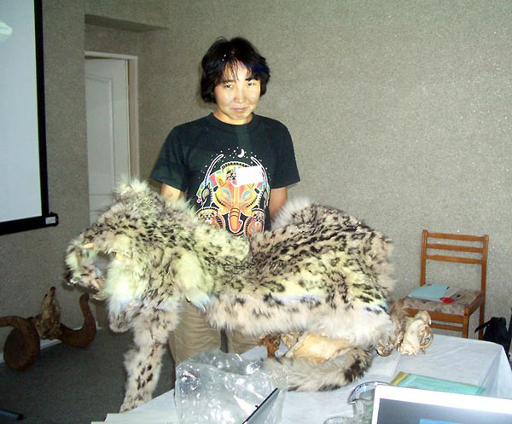
Все заявленные лекции были представлены аудитории в полном объёме с демонстрацией соответствующих презентаций, слайдов, видео-фильмов и оперативной видео-съёмки, а также самих объектов СИТЕС, находящихся в обороте в Алтае-Саянском регионе (шкуры барса и волка, черепа барса, рыси, медведя, кабарги, архара). В ходе проведения семинара всем участникам был роздан методический материал (учебные пособия по борьбе с нелегальной транспортировкой, определители объектов флоры и фауны, попадающих под действие СИТЕС), а также весь презентационный материал лекций на отдельном компакт-диске.
В результате продуктивной работы первого дня семинара, во второй день на круглых столах участники были готовы активно обсуждать заявленные проблемные темы.
На первом круглом столе его ведущий Ляпустин С.Н. сделал подробный доклад об организации борьбы с контрабандой флоры и фауны, в котором кроме практических аспектов работы, рассмотрел проблемные точки в законодательстве и возможные пути их решения как силами таможенных органов, так и во взаимодействии с другими организациями. Этот круглый стол прошёл в большей степени как лекционный, предложенные пути решения были восприняты аудиторией как опыт Дальневосточного таможенного управления.
Второй круглый стол (ведущая Николенко Э.Г.), посвящённый проблемам, возникающим при задержании на таможни живых объектов фауны и флоры, начался с представления питомника «Центра по разведению редких птиц». Директор центра рассказала о работе в течение последних лет, а также показала видео-материал о содержании в её питомнике соколов-балобанов. Этот доклад вызвал живой интерес в аудитории к возможности решения проблемы – куда девать реквизированных живых животных? – путём прямого взаимодействия таможен с питомниками. На основании опыта ДВ ТУ Ляпустин С.Н. прокомментировал необходимую процедуру оформления такого взаимодействия. Проблемным оказался вопрос материального обеспечения содержания животных и птиц в подобных питомниках. Было рассмотрено единственное конструктивное решение этого вопроса на сегодняшний день – это взаимодействие таможен с общественными организациями с целью получения благотворительных пожертвований и, возможно, грантов на содержание и реабилитацию конфискованных животных. Также был предложен вариант поиска существующих питомников, которые взялись бы содержать животных безвозмездно.
В ходе обсуждения этого вопроса высветился факт, что представители таможен Сибирского округа имеют очень слабое представление о деятельности и формах работы некоммерческих организаций. Поэтому был сделан вывод, что плодотворное сотрудничество в этом вопросе возможно, только при активной позиции в первую очередь со стороны некоммерческого природоохранного сектора.
Так разговор постепенно подошёл к теме третьего круглого стола – взаимодействия таможни с природоохранными и правоохранительными государственными органами и НГО, а также к проблеме обеспечения экспертами. Его ведущий Смелянский И.Э., как представитель благотворительной природоохранной организации, на основании вопросов и предложений, прозвучавших в ходе семинара, обобщил формы возможного сотрудничества таможни с НГО. Далее им были озвучены предложения Сибэкцентра в адрес Сибирского таможенного управления о конкретном сотрудничестве. Готовность продолжать сотрудничество в этом вопросе, и возможность создания совместного проекта с Алтае-Саянским офисом ВВФ выразила представитель офиса Т.С. Чупрова. М.Ю. Пальцын также присоединился со своими предложениями от лица общественной организации «Архар».
Результат этого разговора можно назвать конструктивным результатом всего семинара (помимо, собственно, обучения и обмена опытом).
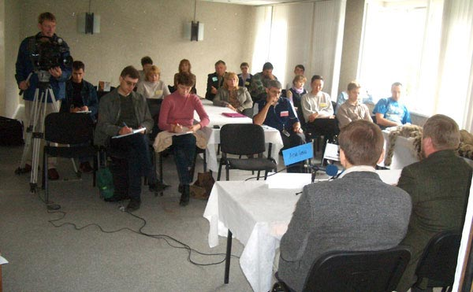
В третий день семинара прошла пресс-конференция для СМИ. На ней присутствовали представители 6 СМИ, в т.ч. две теле и одна радио компании, один электронный информационный ресурс г. Новосибирска.
В заключение семинара участники провели 2 часа в зоологическом музее Института систематики и экологии животных РАН, где они смогли посмотреть и подержать в руках музейные экспонаты объектов животного мира, попадающих под действие СИТЕС.
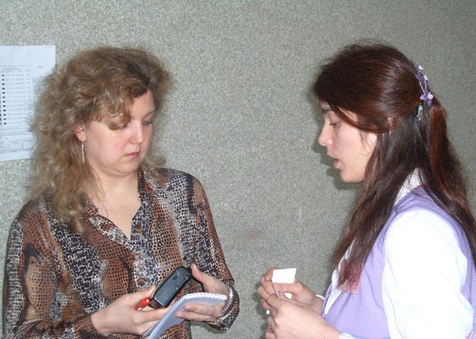
Заключение и рекомендации
Проведённое мероприятие было организовано в рекордно сжатые сроки (14 дней) с использованием минимума ресурсов. Можно сказать, что это стало возможным только благодаря вложенному энтузиазму сотрудников Сибэкоцентра и Российского представительства ВВФ, а также готовности таможенных органов идти навстречу общественному сектору для решения поставленных задач. Это также указывает на актуальность данной темы в регионе.
В ходе семинара были приняты конкретные предложения о дальнейшей совместной работе (рекомендации и комментарии):
- Распространение по таможням Сибирского таможенного управления нового электронного определителя объектов СИТЕС, создаваемого ВВФ для таможни.
- Создание базы общественных организаций, готовых поддерживать взаимодействие с региональными таможнями для обеспечения их экспертами на местах (созданная в результате этой работы база экспертов региона).
- Разработка курса по работе с объектами СИТЕС на базе Новосибирского учебного таможенного центра.
- Создание информационного центра (на базе Сибэкоцентра) для поддержки таможен (в том числе с использованием существующих изданий), а также для координации усилий в создании взаимосвязей между организациями.
- При подключении связи между общественными организациями России, Казахстана и Монголии, организация и проведение трёхсторонней встречи представителей таможен Сибирского округа с таможнями Казахстана и Монголии (Совместный проект ВВФ Алтае-Саян, ВВФ Монголии, Сибэкоцентра).
- При поддержке Алтае-Саянского офиса ВВФ, реализация проекта, целью которого является оснащение СибТУ собакой, обученной на поиск объектов флоры и фауны, для более эффективного задержания контрабанды.

Заключение
Результат проекта можно оценить как очень высокий: было произведено обучение сотрудников СибТУ и обмен опытом на очень высоком профессиональном уровне, также были достигнуты конкретные соглашения о дальнейшей совместной работе.

